Instituto Politécnico Nacional

Unidad Profesional Interdisciplinaria de Biotecnología

Algebra vectorial

Carlos Iturbe Gil

Grupo 2Am1 Boleta: 2015620209

Primera práctica con MATLAB

**Vectores, Planos y funciones vectoriales**

Objetivos: efectuar operaciones vectoriales y graficas en el ambiente de Matlab

Introducción:

Un espacio vectorial es una estructura algebraica creada a partir de un conjunto no vacío, una operación interna (llamada *suma*, definida para los elementos del conjunto) y una operación externa (llamada *producto por un escalar*, definida entre dicho conjunto y otro conjunto, con estructura de cuerpo ), con 8 propiedades fundamentales.

A los elementos de un espacio vectorial se les llama vectores y a los elementos del cuerpo, escalares.

Se llama función vectorial a cualquier función de la forma

[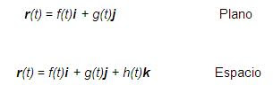](http://4.bp.blogspot.com/_-sztY2-bVHQ/Ste4wOMyf3I/AAAAAAAAALE/DKnXLl99inc/s1600-h/Dibujo.JPG)

donde las funciones componentes f, g y h son funciones del parámetro t con valores reales. Las funciones vectoriales se denotan con frecuencia por:

[http://2.bp.blogspot.com/_-sztY2-bVHQ/Ste5I04B50I/AAAAAAAAALM/ByNwL6k36Ow/s320/Dibujo2.JPG](http://2.bp.blogspot.com/_-sztY2-bVHQ/Ste5I04B50I/AAAAAAAAALM/ByNwL6k36Ow/s1600-h/Dibujo2.JPG)

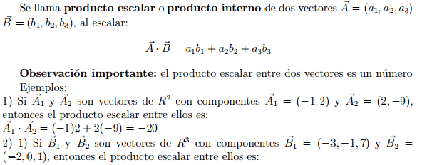

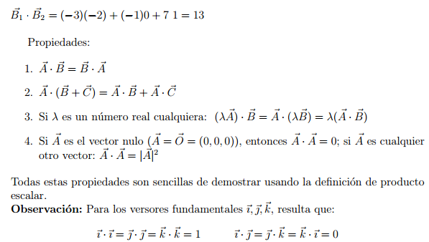

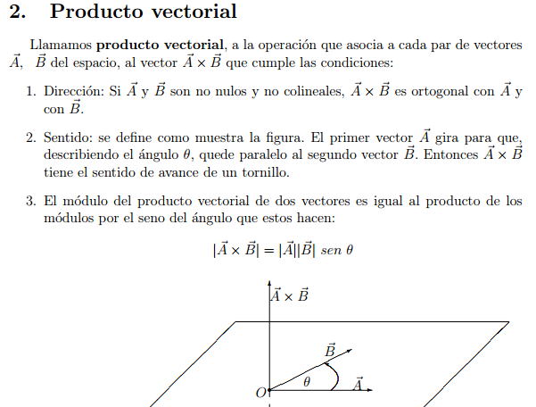

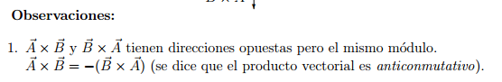

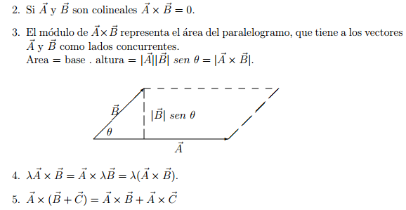

Practica en Matlab

% suma de vectores en R^n

>> A=[-10 14 3/4 -9 15 18/3]

A = -10.0000 14.0000 0.7500 -9.0000 15.0000 6.0000

>> B=[-12 -7 14 1/2 -22 -15]

B =-12.0000 -7.0000 14.0000 0.5000 -22.0000 -15.0000

>> C= A+B

C =-22.0000 7.0000 14.7500 -8.5000 -7.0000 -9.0000

>> R=B-A

R = -2.0000 -21.0000 13.2500 9.5000 -37.0000 -21.0000

>> % Multiplicacion por un escalar

>> K=-3

K = -3

>> AL=K*A

AL =30.0000 -42.0000 -2.2500 27.0000 -45.0000 -18.0000

>> % Norma euclidiana

>> N=norm(A)

N = 25.2698

>> % La norma es el modulo del vector

>> PE=dot(A,B)

PE = -392

>> % El comando Dot es producto punto

>> clear all

>> % grafica de dos vectores en R^2

>> % A=[-3, 5];B[3, 4]

>> P=0:0.1:1;

>> plot(-3*P, 5*P,r');

>> plot(-3*P, 5*P,'r');

>> hold on

>> plot(3*P, 4*P,'b');

>> grid on

>> hold off

>> axis([-5 5 -5 5])

>> % axis ajusta los valores de visualizacion de la grafica

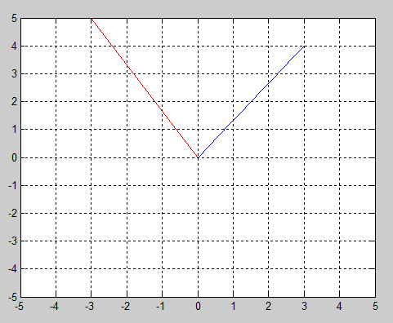

>> % grafica de vectore en R^3

>> clear all

>> A=[2 -3 5];

>> B=[-1 4 7];

>> P=0:0.1:1;

>> plot3(2*P, -3*P, 5*P);

>> hold on

>> plot3(-1*P, 4*P, 7*P);

>> grid

>> hold off

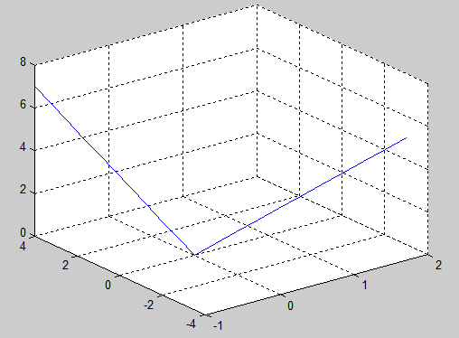

>> % angulo entre vectores

>> th=acos(dot(A, B)/(norm(A)*norm(B)))

th = 1.1381

>> %para convertir a grados

>> thg=th*180/pi

thg =65.2077

>> % vector unitario

>> VA=(1/(norm(A)))*A

VA = 0.3244 -0.4867 0.8111

>> norm(VA)

ans =1.0000

>> % Proyeccion de un vector

>> Pr=(dot(A,B))/(norm(B)^2)*B

Pr =-0.3182 1.2727 2.2273

>> % Producto vectorial

>> c=cross(A,B)

c =-41 -19 5

>> c2=cross(B,A)

c2 = 41 19 -5

>> T=dot(A, cross(A,B))

T = 0

>> % T=A.(AxB)

>> % triple producto escalar

>> R=cross(A,A)

R = 0 0 0

>> % vectores paralelos

>> %Grafica en plano R^3

>> clear all

>> %4z-3y=0

>> %4z-6x+3y=0

>> %4z+6x-9y=0

>> [X,Y]=meshgrid(-4:0.5:5);

>> T=3*Y/4';

>> surf(X,Y,Z)

??? Undefined function or variable 'Z'.

>> hold on

>> Z=(6*X*X-3*X*Y)/4;

>> surf(X,Y,Z)

>> % se intersectan en un valor

>> Z=(-6*X+9*Y)/4;

>> surf(X,Y,Z)

>> Z=(6*X-3*Y)/4;

>> surf(X,Y,Z)

>> hold on

>> A=[0 -3 4; -6 3 4; 6 -9 4]

A =

0 -3 4

-6 3 4

6 -9 4

>> B=[0 0 0]'

B =

0

0

0

>> X=A/B

??? Error using ==> mrdivide

Matrix dimensions must agree.

>> i=det(A)

i =0

>> % matriz inversible solucion trivial

>> % el apostrofe fue la transpuesta

>> clear all

>> t=0:0.01:2*pi;

>> % t es la variable a porciento

>> plot(cos(t), sin(t))

>> grid on

>> hold off

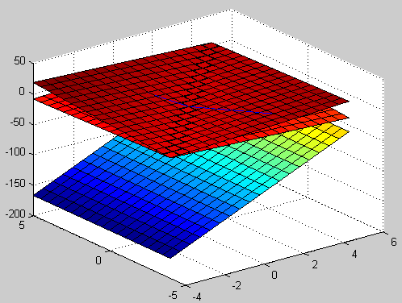

% helice circular

>> t=0:pi/50:10*pi

>> plot3(sin(t), cos(t), t)

>> title ('r(t)=(sin(t),(cos(t),t)')

>> hold off

>> clear all

>> t=0:pi/50:20*pi

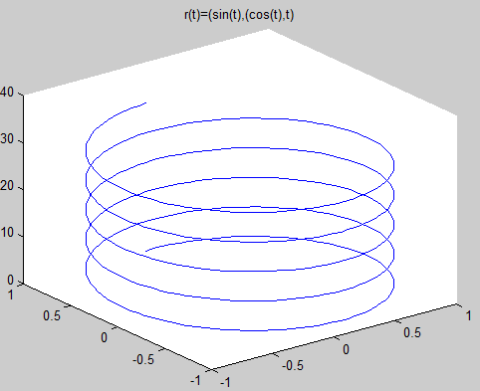

>> x=t.*cos(t);

>> y=t.*sin(t);

>> z=.5*t;

>> plot3(x, y, z)

>> xlabel('tcos(t)')

>> ylabel('tsin(t)')

>> zlabel('0.5t')

>> title('torbellino:f(t)=(tcost,tsint,0.5t)')

>> hold off

>> grid

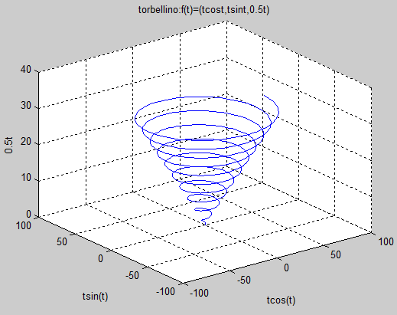

Conclusiones

La práctica realizada en Matlab me sirvió mucho ya que reforzó algunos conceptos acerca de la materia (Algebra vectorial ), como lo son ciertas operaciones con matrices; determinante, transpuesta,

La interpretación de resultados en R^3 es más simple de percibir cuando se cuenta con una herramienta como Matlab asi como para realizar las correspondientes operaciones tanto matrices como y vectores de una manera más precisa eficaz